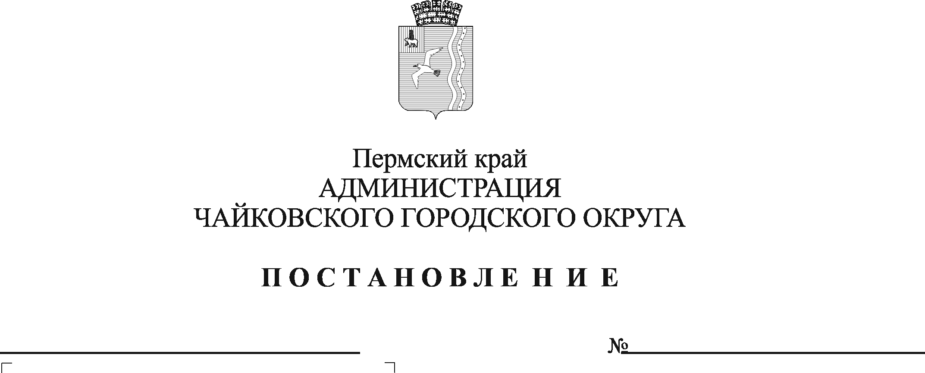
О внесении изменений в постановление администрации Чайковского городского округа от 26.07.2019 № 1305 «Об утверждении Схем размещения нестационарных торговых объектов Чайковского городского округа»

В соответствии со статьей 10 Федерального закона от 28 декабря 2009 г. № 381-ФЗ «Об общих принципах государственного регулирования торговой деятельности в Российской Федерации», Федеральным законом от 6 октября 2003 г. № 131-ФЗ «Об общих принципах организации местного самоуправления в Российской Федерации», постановлением Правительства Пермского края от 28 ноября 2017 г. № 966-п «Об утверждении Порядка разработки и утверждения схемы размещения нестационарных торговых объектов»
ПОСТАНОВЛЯЮ:
1. Внести в постановление администрации Чайковского городского округа от 26 июля 2019 г. № 1305 «Об утверждении Схем размещения нестационарных торговых объектов Чайковского городского округа», следующие изменения:
1.1. пункт 1 дополнить пунктами 1.3, 1.4 следующего содержания:
«1.3 схему размещения мобильных торговых объектов на земельных участках, находящихся в государственной или муниципальной собственности, в зданиях, строениях, находящихся в муниципальной собственности, расположенных на территории Чайковского городского округа (текстовая часть) (приложение 6);
1.4 схему размещения мобильных торговых объектов на земельных участках, находящихся в государственной или муниципальной собственности, в зданиях, строениях, находящихся в муниципальной собственности, расположенных на территории Чайковского городского округа (графическая часть) (приложение 7)».
1.2. в Приложении 2 Схемы размещения нестационарных торговых объектов Чайковского городского округа (адресный перечень, часть 2) позиции 72, 73 исключить;
1.3. в Приложении 5 Схемы размещения нестационарных торговых объектов Чайковского городского округа (графическая часть) позиции 72, 73 исключить.
1.4. дополнить Приложение 2 Схемы размещения нестационарных торговых объектов Чайковского городского округа (адресный перечень, часть 2) позицией:

82 | Ул. Вокзальная, рядом с домом № 13 | лоток | Горячие и прохладительные напитки, мороженое | 1,0 | 3,0 | Собственность публично-правовых образований | 59:12:0000000:19031 | частный

1.5. дополнить Схему размещения нестационарных торговых объектов Чайковского городского округа (графическая часть) позицией 82 (приложение 1 к настоящему постановлению).
1.6. дополнить приложением 6 согласно приложению 2 к настоящему постановлению;
1.7. дополнить приложением 7 согласно приложению 3 к настоящему постановлению.
2. Опубликовать постановление в газете «Огни Камы» и разместить на официальном сайте администрации Чайковского городского округа.
3. Постановление вступает в силу после его официального опубликования.

Глава городского округа –
глава администрации
Чайковского городского округа А.В. Агафонов

Приложение 1
к постановлению администрации
Чайковского городского округа
от ___________ №____________

Выкопировка со Схемы размещения нестационарных торговых объектов Чайковского городского округа
(графическая часть)

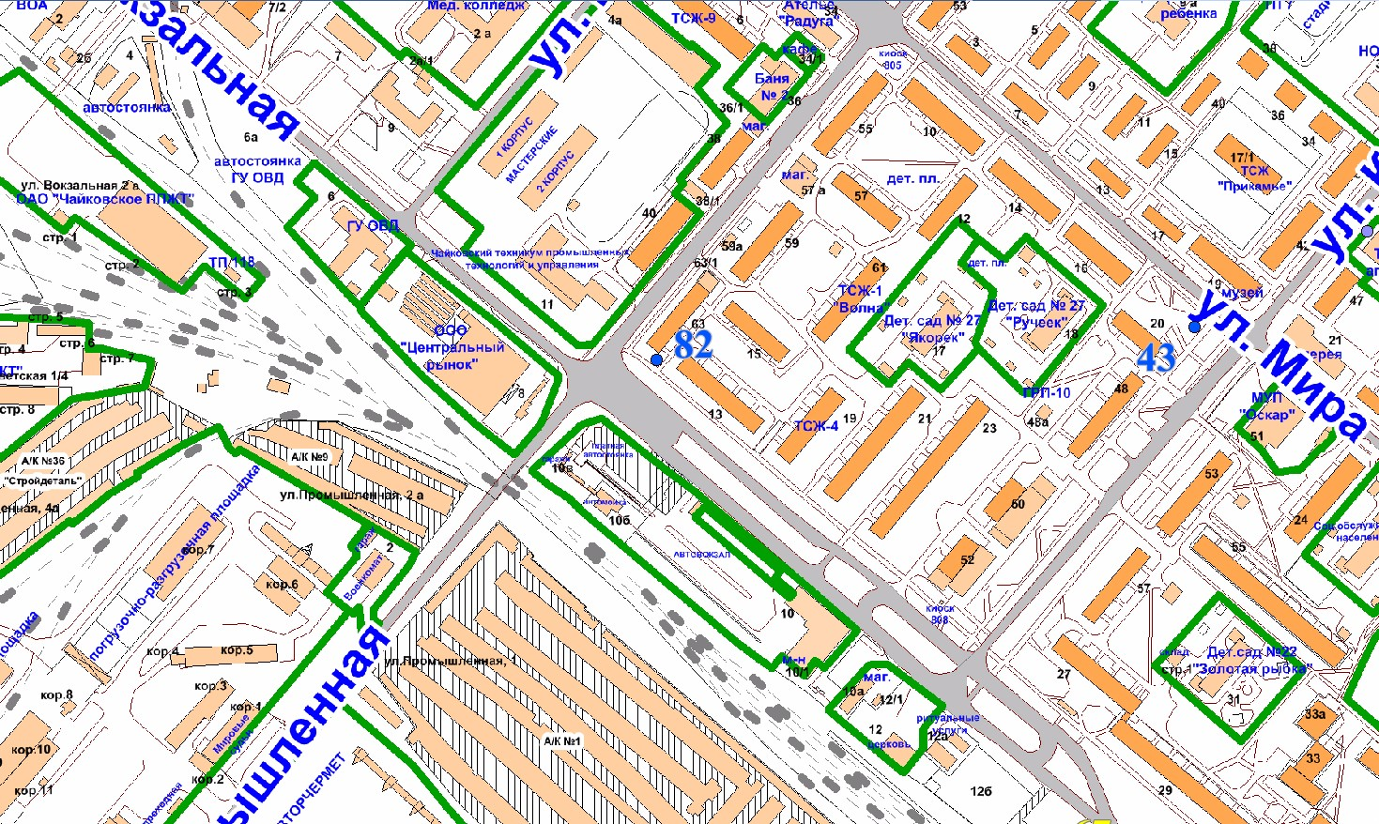

Приложение 2
к постановлению администрации
Чайковского городского округа
от ___________ №____________

СХЕМА
схему размещения мобильных торговых объектов на земельных участках, находящихся в государственной или муниципальной собственности, в зданиях, строениях, находящихся в муниципальной собственности, расположенных на территории Чайковского городского округа
(текстовая часть)

№  п/п | Учетный номер нестацио-нарного торгового объекта | Адресные ориентиры нестационарного торгового объекта/ территориальная зона/район | Вид нестационарного торгового объекта | Специализация  нестационарного торгового объекта | Площадь нестационарного торгового объекта, | Площадь земельного участка, здания, строения, сооружения, на (в) котором расположен нестационарный торговый объект | Собственник земельного участка, здания, строения, сооружения, на (в) котором расположен нестационарный торговый объект | Кадастровый номер земельного участка, здания, строения, сооружения, на (в) котором расположен нестационарный торговый объект (при наличии) | Статус нестационарного торгового объекта (муниципальный/частный) | Срок размещения нестационарного торгового объекта*
1 | 2 | 3 | 4 | 5 | 6 | 7 | 8 | 9 | 10 | 11
1 | 001 | д. Чернушка,  ул. Липовая Роща, рядом с домом №8-1 | автомагазин | Продовольственные товары | 6,0 | 10,0 | Земельные участки, государственная собственность на которые не разграничена | - | частный | 1 год
2 | 002 | д. Степаново,  ул. Молодежная, напротив дома № 5 | автомагазин | Продовольственные товары | 6,0 | 10,0 | Земельные участки, государственная собственность на которые не разграничена | - | частный | 1 год
1 | 2 | 3 | 4 | 5 | 6 | 7 | 8 | 9 | 10 | 11
3 | 003 | д. Опары,  ул. Заречная, рядом с домом №18 | автомагазин | Продовольственные товары | 6,0 | 10,0 | Земельные участки, государственная собственность на которые не разграничена | - | частный | 1 год
4 | 004 | д. Дубовая,  ул. Сосновая, напротив участка № 19 | автомагазин | Продовольственные товары | 6,0 | 10,0 | Земельные участки, государственная собственность на которые не разграничена | - | частный | 1 год
5 | 005 | д. Нижняя Гарь, Балабановский пер. | автомагазин | Продовольственные товары | 6,0 | 10,0 | Земельные участки, государственная собственность на которые не разграничена | - | частный | 1 год

Приложение 3
к постановлению администрации
Чайковского городского округа
от ___________ №____________

СХЕМА
размещения мобильных торговых объектов на земельных участках, находящихся в государственной или муниципальной собственности, в зданиях, строениях, находящихся в муниципальной собственности, расположенных на территории Чайковского городского округа
(графическая часть)

д. Чернушка, ул. Липовая Роща, рядом с домом №8-1

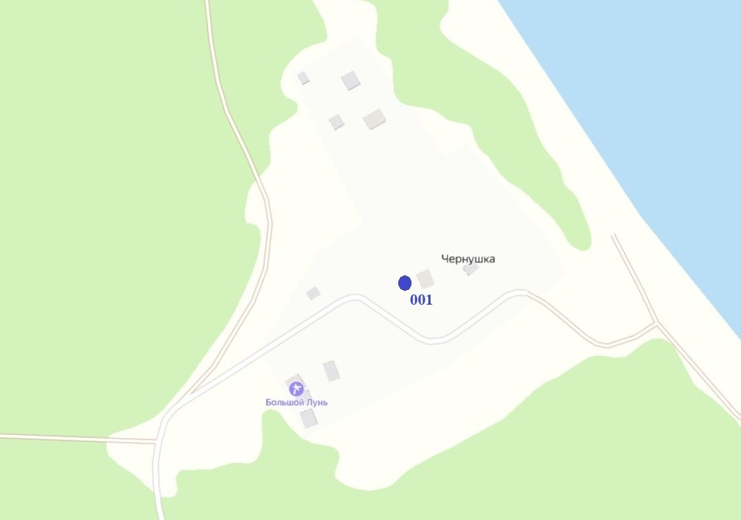

д. Степаново, ул. Молодежная, напротив дома № 5

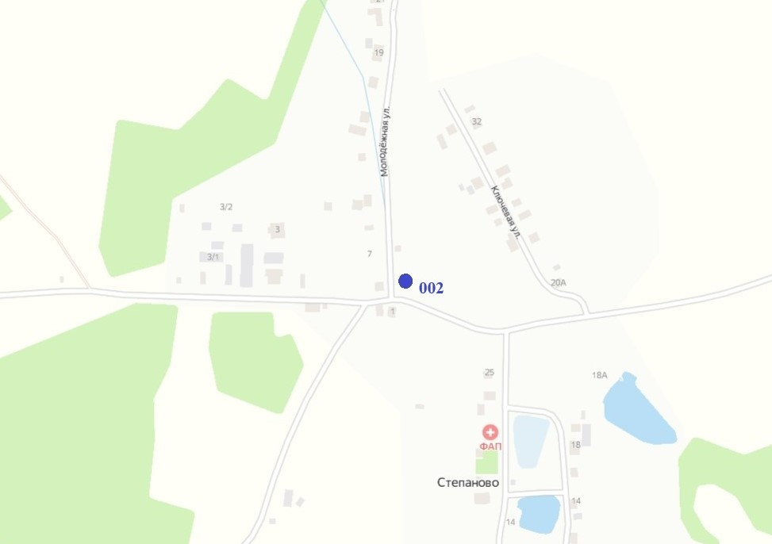
д. Опары, ул. Заречная, рядом с домом №18

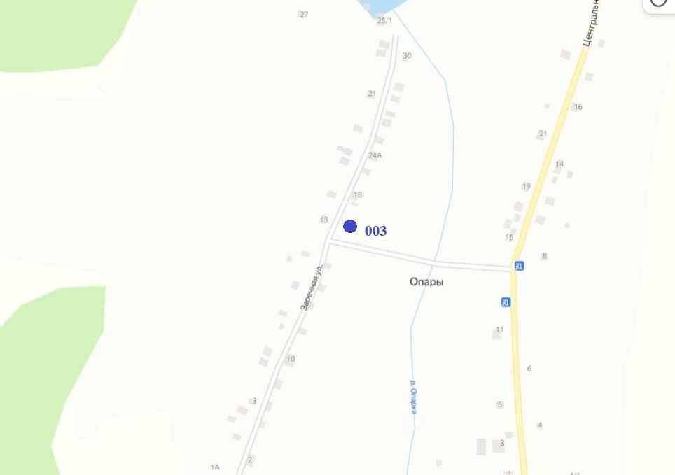

д. Дубовая, ул. Сосновая, напротив участка № 19

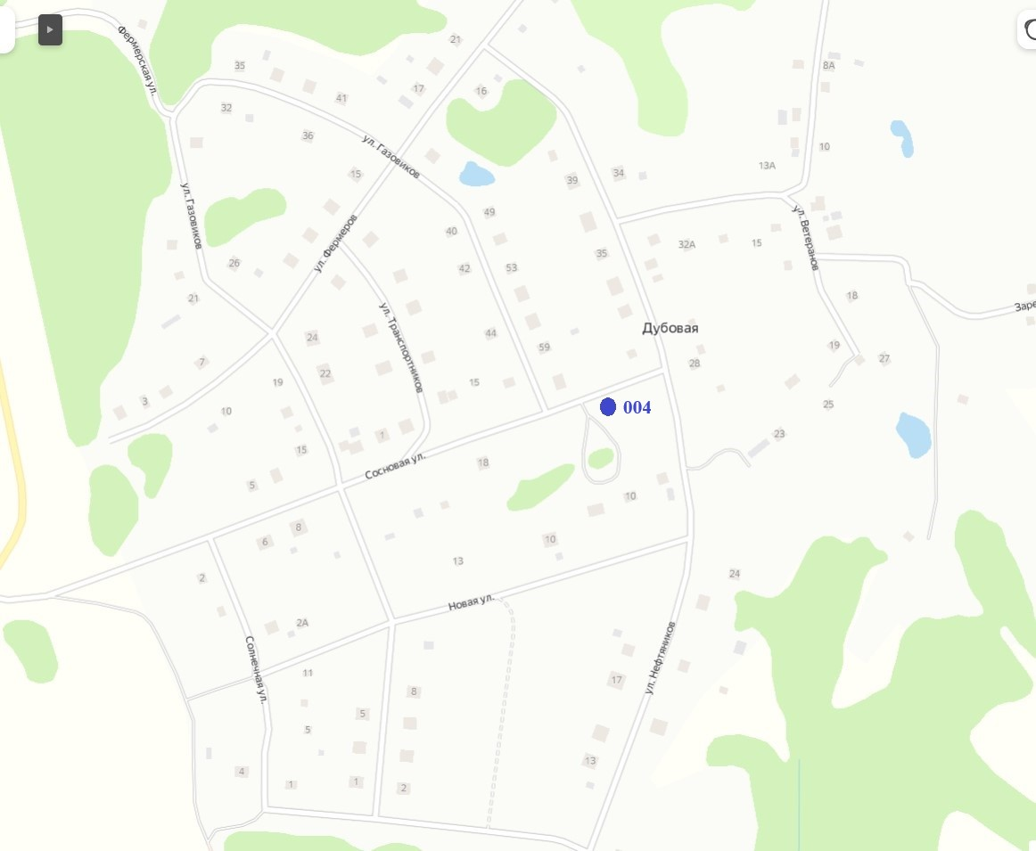

д. Нижняя Гарь, Балабановский пер.

